Комитет по физической культуре, спорту и молодежной политике города Пензы.

Финальные соревнования по конькобежному спорту Кубок
«Олимпийские надежды» среди юношей и девушек
младшего школьного возраста.

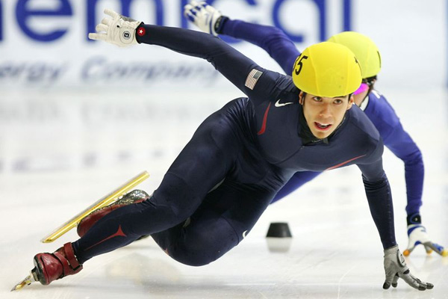

г. Пенза, д/с «Рубин» 25 февраля 2014 г.

В командном зачете:
Принимали участие: 8 школ – 4 , 10, 36, 45, 56, 58 , 61, 75/62.

I место – 45 шк.,
II место – 10 шк ,
III место – 56 шк.,
IV место – 58 шк.,
V место – 75/62 шк.,
VI место – 36 шк.,
VII место – 61 шк.,
VIII место – 4 шк.

В личном зачете.

Мальчики: Девочки:

I место –Молев Дмитрий (58 шк) I место – Преснякова Снежана (75/62 шк)
II место – Кошелев Андрей (56 шк) II место – Бирюкова Александра (4 шк)
III место – Лапаев Иван (10 шк) III место – Грязева Ульяна (4 шк)

Итоговый протокол девушки

№ | № | старт. | Фамилия, имя
забега | школы | поз. |  |  | рез - т
1 |  | 1 | Бирюкова Александра |  | 18.14
 | 4 | 2 | Грязева Ульяна |  | 18.92
 |  | 3 | Киселёва Юлия |  | 23.80
 |  | 4 | Рыгалова Елена |  | 28.07
 |  | 5 | Зорькина Анастасия |  | 30.11
 |  | 6 | Плетминцева Юлия |  | 30.45
2 |  | 1 | Салмина Влада |  | 19.92
 | 10 | 2 | Винокурова Елена |  | 21.00
 |  | 3 | Федосеева Анна |  | 22.39
 |  | 4 | Тараскина Иррина |  | 23.80
 |  | 5 | Буланкина Дарья |  | 25.42
3 |  | 1 | Духанина Елизавета |  | 24.00
 | 36 | 2 | Джамаева Гузель |  | 25.10
 |  | 3 | Куштина Ангелина |  | 25.45
 |  | 4 | Оверченко Анна |  | 25.54
 |  | 5 | Володина Елизавета |  | 25.57
4 |  | 1 | Нарчук Дарья |  | 20.10
 | 45 | 2 | Умнова Алла |  | 21.00
 |  | 3 | Соловьева Маргарита |  | 21.35
 |  | 4 | Шапанова Анастасия |  | 23.00
 |  | 5 | Найденгова Оксана |  | 23.95
 |  | 6 | Злыднева Любовь |  | 24.23
5 |  | 1 | Милёхина Екатерина |  | 22.58
 | 56 | 2 | Панькина Виктория |  | 22.86
 |  | 3 | Покровская Полина |  | 23.20
 |  | 4 | Шмелева Татьяна |  | 23.42
 |  | 5 | Резина Анастасия |  | 23.45
 |  | 6 | Ермакова Валкрия |  | 24.54
 |  | 7 | Шургая Валерия |  | 24.86
6 |  | 1 | Козина Соня |  | 22.29
 | 58 | 2 | Артемова Валерия |  | 22.80
 |  | 3 | Слукина Алина |  | 23.57
 |  | 4 | Шпагина Алина |  | 24.26
 |  | 5 | Вакуляк Марина |  | 25.00
 |  | 6 | Палатова Алина |  | 25.39
 |  | 7 | Белова Анна |  | 25.64
7 |  | 1 | Митюшина Карина |  | 22.17
 | 61 | 2 | Титкова Карина |  | 26.54
 |  | 3 | Кулыгина Виктория |  | 28.74
 |  | 4 | Школьникова Ксения |  | 29.83
8 |  | 1 | Преснякова Снежана |  | 15.80
 | 75/62 | 2 | Филатова Елена |  | 20.32
 |  | 3 | Авдеева Валентина |  | 22.95
 |  | 4 | Сорокина Виктория |  | 24.26
 |  | 5 | Королёва Анастасия |  | 27.70

Итоговый протокол юноши

№ | № | старт. | Фамилия, имя
забега | школы | поз. |  |  | рез - т
1 |  | 1 | Пушкарев Александр |  | 18.36
 | 4 | 2 | Меркулов Дмитрий |  | 20.64
 |  | 3 | Савостин Дмитрий |  | 25.39
 |  | 4 | Егоршкин Глеб |  | 30.57
2 |  | 1 | Лапаев Иван |  | 16.89
 | 10 | 2 | Салин Владислав |  | 18.36
 |  | 3 | Кудашов Даниил |  | 19.23
 |  | 4 | Самохин Вадим |  | 20.89
 |  | 5 | Сысоев Дмитрий |  | 23.70
3 |  | 1 | Мокряков Данила |  | 17.51
 | 36 | 2 | Власов Владислав |  | 18.13
 |  | 3 | Лебедев Ефим |  | 18.48
 |  | 4 | Герасеменко Владислав |  | 20.00
 |  | 5 | Гладкий Антон |  | 21.16
4 |  | 1 | Садовов Александр |  | 18.04
 | 45 | 2 | Щербаков Иван |  | 18.06
 |  | 3 | Салиев Артур |  | 18.60
 |  | 4 | Самушкин Роман |  | 18.86
 |  | 5 | Калякин Аван |  | 19.02
 |  | 6 | Фролов Сергей |  | 20.89
 |  | 7 | Акельев Артем |  | 21.23
 |  | 8 | Николаев Дмитрий |  | 22.07
5 |  | 1 | Кошелев Андрей |  | 16.77
 | 56 | 2 | Амирян Данила |  | 17.02
 |  | 3 | Давыдов Кирилл |  | 18.70
 |  | 4 | Тельнов Данила |  | 18.92
 |  | 5 | Григорьев Ярослав |  | 20.02
 |  | 6 | Абдиев Магомед |  | 20.42
6 |  | 1 | Молев Дмитрий |  | 16.45
 | 58 | 2 | Афтаев Александра |  | 19.36
 |  | 3 | Похомов Олег |  | 19.60
 |  | 4 | Садыков олег |  | 19.95
 |  | 5 | Селимов Шамиль |  | 22.10
 |  | 6 | Малышев Дмитрий |  | PEN
7 |  | 1 | Юскаев Юрий |  | 18.23
 | 61 | 2 | Поротов Андрей |  | 18.51
 |  | 3 | Истюнин Сергей |  | 19.10
 |  | 4 | Мельников Александр |  | 19.76
8 |  | 1 | Баженов Евгений |  | 20.26
 | 75/62 | 2 | Волков Даниил |  | 20.64
 |  | 3 | Тюрганов Алексей |  | 21.45
 |  | 4 | Тяпкин Александр |  | 25.42

